**Что такое жесткий диск**

***Жесткий диск*** (винт, винчестер, накопитель на жестких магнитных дисках, НЖМД, HDD, HMDD) – запоминающее устройство произвольного доступа, основанное на принципе магнитной записи.

Используются в подавляющем большинстве компьютеров, а также как отдельно подключаемые устройства для хранения резервных копий данных, в качестве файлового хранилища и т.п.

Термин “***накопитель на жестких магнитных дисках***“. Эти пять слов передают всю суть. HDD – устройство, предназначение которого длительное время хранить записанные на него данные. Основой HDD являются жесткие (алюминиевые) диски со специальным покрытием, на которое при помощи специальных головок записывается информация.

Также обратим внимание на фразу: “***произвольного доступа***” что, грубо говоря, означает, что мы (компьютер) можем в любое время считать информацию с любого участка ЖД.

Важным является тот факт, что память HDD не энергозависима, то есть не важно подключено питание или нет, записанная на устройство информация никуда не исчезнет. Это важное отличие постоянной памяти компьютера, от временной ([ОЗУ](http://geekkies.in.ua/pc/chto-takoe-operativnaya-pamyat-komputera.html)).

Взглянув на жесткий диск компьютера в жизни, вы не увидите ни дисков, ни головок, так как все это скрыто в герметичном корпусе (гермозона). Внешне винчестер выглядит как коробочка.

**Для чего компьютеру нужен жесткий диск**

Рассмотрим что такое HDD в компьютере, то есть какую роль он играет в ПК. Понятно, что он хранит данные но, как и какие. Здесь выделим такие функции НЖМД:

* Хранение ОС, пользовательского ПО и их настроек;
* Хранение файлов пользователя: музыка, видео, изображения, документы и т.д.;
* Использование части объема жесткого диска, для хранения данных не помещающихся в ОЗУ (файл подкачки) или хранение содержимого оперативной памяти во время использования режима сна.

Жесткий диск компьютера не просто свалка из фотографий, музыки и видео. На нем хранится вся операционная система, и помимо этого ЖД помогает справляться с загруженностью ОЗУ, беря на себя часть ее функций.

**Из чего состоит жесткий диск**

Основные составляющие HDD:

* ***Корпус*** – защищает механизмы жесткого диска от пыли и влаги. Как правило, является герметичным, дабы внутрь та самая влага и пыль не попадали;
* ***Диски*** (блины) – пластины из определенного сплава металлов, с нанесенным с обеих сторон покрытием, на которое и записываются данные. Количество пластин может быть разным – от одной (в бюджетных вариантах), до нескольких;
* ***Двигатель*** – на шпинделе которого закреплены блины;
* ***Блок головок*** – конструкция из соединенных между собой рычагов (коромысел), и головок. Часть ЖД, которая считывает и записывает на него информацию. Для одного блина используется пара головок, поскольку и верхняя, и нижняя часть у него рабочая;
* ***Устройство позиционирования*** (***актуатор***) – механизм приводящий в действие блок головок. Состоит из пары постоянных неодимовых магнитов и катушки, находящейся на конце блока головок;
* ***Контроллер*** – электронная микросхема управляющая работой HDD;
* ***Парковочная зона*** – место внутри винчестера рядом с дисками либо на их внутренней части, куда опускаются (паркуются) головки во время простоя, чтобы не повредить рабочую поверхность блинов.

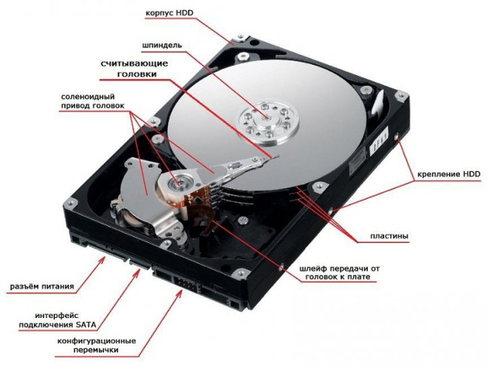

Такое вот незамысловатое устройство жесткого диска. Сформировалось оно много лет назад, и никаких принципиальных изменений в него уже давно не вносились. А мы идем дальше.

**Как работает жесткий диск**

После того, как на HDD подается питание двигатель, на шпинделе которого закреплены блины, начинает раскручиваться. Набрав скорость, при которой у поверхности дисков образовывается постоянный поток воздуха, начинают двигаться головки.

Данная последовательность (сначала раскручиваться диски, а затем начинают работать головки) необходима для того, чтобы за счет образовавшегося потока воздуха, головки парили над пластинами. Да, они никогда не касаются поверхности дисков, иначе последние были бы моментально повреждены. Тем не менее, расстояние от поверхности магнитных пластин до головок настолько маленькое (~10 нм), что вы не увидите его невооруженным глазом.

После запуска, в первую очередь происходит считывание служебной информации о состоянии жесткого диска и других необходимых сведениях о нем, находящихся на так называемой нулевой дорожке. Только затем начинается работа с данными.

Информация на жестком диске компьютера записывается на дорожки которые, в свою очередь, разбиты на сектора (такая себе разрезанная на кусочки пицца). Для записи файлов несколько секторов объединяют в кластер, он и является наименьшим местом, куда может быть записан файл.

Кроме такого “горизонтального” разбиения диска, есть еще условное “вертикальное”. Поскольку все головки объединены, они всегда позиционируются над одной и той же по номеру дорожкой, каждая над своим диском. Таким образом, во время работы HDD головки как бы рисуют цилиндр:

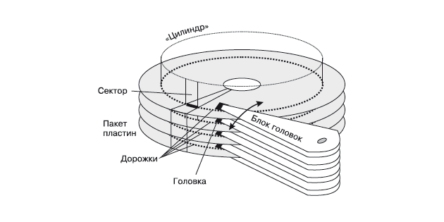

Пока HDD работает, по сути он выполняет две команды: чтение и запись. Когда необходимо выполнить команду записи, происходит вычисление области на диске куда она будет производится, затем позиционируются головки и, собственно, выполняется команда. Затем результат проверяется. Кроме записи данных прямо на диск, информация также попадает в его кеш.

Если контроллеру поступает команда на чтение, в первую очередь происходит проверка наличия требуемой информации в кеше. Если ее там нет, снова происходит вычисление координат для позиционирования головок, дальше, головки позиционируется и считывают данные.

После завершения работы, когда питание винчестера исчезает, происходит автоматическая парковка головок в парковочных зоне.

Вот так в общих чертах и работает жесткий диск компьютера. В действительности же все намного сложнее, но обычному пользователю, скорее всего, такие подробности не нужны, поэтому закончим с этим разделом и пойдем дальше.

**Виды жестких дисков и их производители**

На сегодняшний день, на рынке существует фактически три основных производителя жестких дисков: Western Digital (WD), Toshiba, Seagate. Они полностью покрывают спрос на устройства всех видов и требований. Остальные компании либо разорились, либо были поглощены кем-то из основной тройки, или перепрофилировались.

Если говорить о видах HDD, их можно разделить таким образом:

1. Для ноутбуков – основной параметр – размер устройства в 2,5 дюйма. Это позволяет им компактно размещаться в корпусе лептопа;
2. Для ПК – в этом случае также возможно использование 2,5″ жестких дисков, но как правило, используются 3,5 дюйма;
3. Внешние жесткие диски – устройства, отдельно подключаемые к ПК/ноутбуку, чаще всего выполняющие роль файлового хранилища.
4. Также выделяют особый тип жестких дисков – для серверов. Они идентичны обычным для ПК, но могут отличаются интерфейсами для подключения, и большей производительностью.

Все остальные разделения HDD на виды происходят от их характеристик, поэтому рассмотрим их.

**Характеристики жестких дисков**

Итак, основные характеристики жесткого диска компьютера:

* ***Объем*** – показатель максимально возможного количества данных, которые можно будет вместить на диске. Первое на что обычно смотрят при выборе HDD. Данный показатель может достигать 10 Тб, хотя для домашнего ПК чаще выбирают 500 Гб – 1 Тб;
* ***Форм-фактор*** – размер жестокого диска. Самые распространенные – 3,5 и 2,5 дюйма. Как говорилось выше, 2,5″ в большинстве случаев, устанавливаются в ноутбуки. Также их используют во внешних HDD. В ПК и на сервера устанавливают 3,5″. Форм фактор влияет и на объем, так как на больший диск может поместиться больше данных;
* ***Скорость вращения шпинделя*** – с какой скоростью вращаются блины. Наиболее распространены 4200, 5400, 7200 и 10000 об/мин. Эта характеристика напрямую влияет на производительность, а так же и цену устройства. Чем выше скорость – тем больше оба значения;
* ***Интерфейс*** – способ (тип разъема) подключения HDD к компьютеру. Самым популярным интерфейсом для внутренних ЖД сегодня является SATA (в старых компьютерах использовался IDE). Внешние жесткие диски подключаются, как правило, по USB или FireWire. Кроме перечисленных, существуют еще такие интерфейсы как SCSI, SAS;
* ***Объем буфера*** (кеш-память) – тип быстрой памяти (по типу ОЗУ) установленный на контроллере ЖД, предназначенный для временного хранения данных, к которым чаще всего обращаются. Объем буфера может составлять 16, 32 или 64 Мб;
* ***Время произвольного доступа*** – то время, за которое HDD гарантированно выполнить запись или чтение с любого участка диска. Колеблется от 3 до 15 мс.

Кроме приведенных характеристик также можно встретить такие показатели как:

* Скорость передачи данных;
* Количество операций ввода-вывода в сек.;
* Уровень шума;
* Надежность;
* Сопротивляемость ударам и т.д.

**Дефрагментация** — процесс перераспределения фрагментов файлов и логических структур файловых систем на дисках для обеспечения непрерывной последовательности кластеров.